Data
NOME
EB1
PORTUGUÊS


Completa as palavras com os sons gue ou gui.




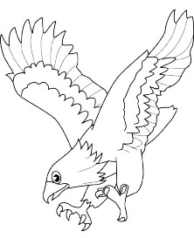
fo tão zo man ira á a

Separa as sílabas das palavras.

foguete guerra guisado conseguir

Completa as frases com as palavras que estão ao lado.

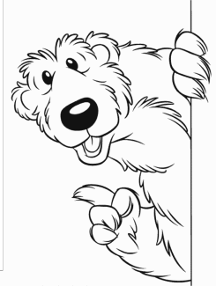
formigueiro

É a do pião do .
O vai à . A formiga vai para o . A não .

Inventa uma frase com as palavras.

guita guerreiro Miguel guerra águia guincha

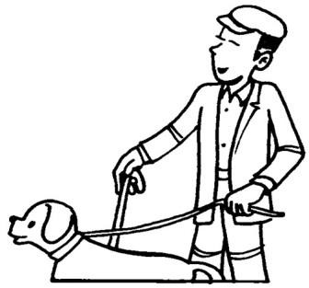
cão, guia, ceguito

Ordena a frase:

Guida come A figueira. o da figuito

